Projekty rezidenčního developmentu jsou aktuálně nejvíce zdržovány stavebními úřady; negativní vliv na trh bude mít i zpřísnění podmínek hypotečních úvěrů

Praha 26. září – Největší brzdou pro rychlejší realizaci rezidenčních projektů jsou podle ředitelů developerských firem v současné době stavební úřady. Proces ve větší míře zpomalují také organizace zabývající se ochranou přírody a krajiny a rovněž i památková péče. Trh s rezidenčními nemovitostmi bude podle nadpoloviční většiny developerských společností ještě navíc negativně ovlivněn zpřísněním podmínek hypotečních úvěrů. Zájem o nové byty stále trvá a polovina společností vyprodá své byty od doby ohlášení prodeje rychleji než před rokem. Téměř devět z deseti firem se však aktivně připravuje na případný budoucí pokles trhu. Vyplývá to ze Studie developerských společností Q3/2017 zpracované analytickou společností CEEC Research ve spolupráci se společností KPMG Česká republika.

Z organizací, které aktuálně brzdí rychlejší realizaci rezidenčních projektů developerských firem nejvíce, jsou na prvním místě stavební úřady. Shodli se na tom všichni dotázaní ředitelé a zástupci developerských společností, kteří na stupnici od nuly do desítky, kde desítka představuje organizaci maximálně brzdící realizaci, ohodnotili stavební úřady vysokou známkou 7,9. Dalšími brzdami realizace projektů jsou instituce ochrany přírody a krajiny (6,4 bodu z 10) a památková péče (6,2 bodu z 10). Naopak nejmenší negativní vliv na proces realizace projektů má civilní a požární ochrana (2,8, respektive 3,2 bodu z 10). „Vysoká poptávka v kombinaci s nízkou nabídkou, která je důsledkem obtížného povolování nových staveb, změnily status quo na trhu. Cena rezidenčních nemovitostí strmě stoupá. Problém to představuje především pro zájemce o nové bydlení. Stávající majitelé nemovitostí zdánlivě vydělávají. Zdánlivě proto, že dostupnost bydlení je důležitým předpokladem pro celkový ekonomický rozvoj, na kterém závisíme všichni,“ vysvětluje Pavel Kliment, partner odpovědný za sektor stavebnictví a real estate v KPMG Česká republika. „Nabídka se nemůže rozšiřovat – nejenže není příliš kde stavět, ale hlavně povolovací proces neumožní akční reakci. Developeři se budou snažit rozběhlé projekty co nejméně zdržovat, a poptávka, ani přes zásahy ČNB, nemá kam klesnout. Lidé potřebují bydlet a v době nízkých sazeb jsou nemovitosti jedna z bezpečných možností uložení peněz,“ říká Ivor Ševčík, CEO, All Inclusive Development a.s. „Jelikož jsou v Praze prakticky zastavené změny stávajícího územního plánu a na řadě brownfieldů jsou letité stavební uzávěry, tempo povolování výstavby nových projektů se zjevně nezrychlí. Přičteme-li neúměrně dlouhé povolovací procesy, nejsou odhady vůbec optimistické. Očekáváme další pokles nabídky nových bytů k hladině 3000 bytů. V meziročním srovnání dojde k poklesu počtu prodaných bytů přibližně o 10 procent. A nepomůže ani novelizovaný stavební zákon, který je určitě krokem správným směrem, ale v žádném případě nepřinese na trh nové byty,“ komentuje situaci Michaela Tomášková, výkonná ředitelka Central Group a. s.

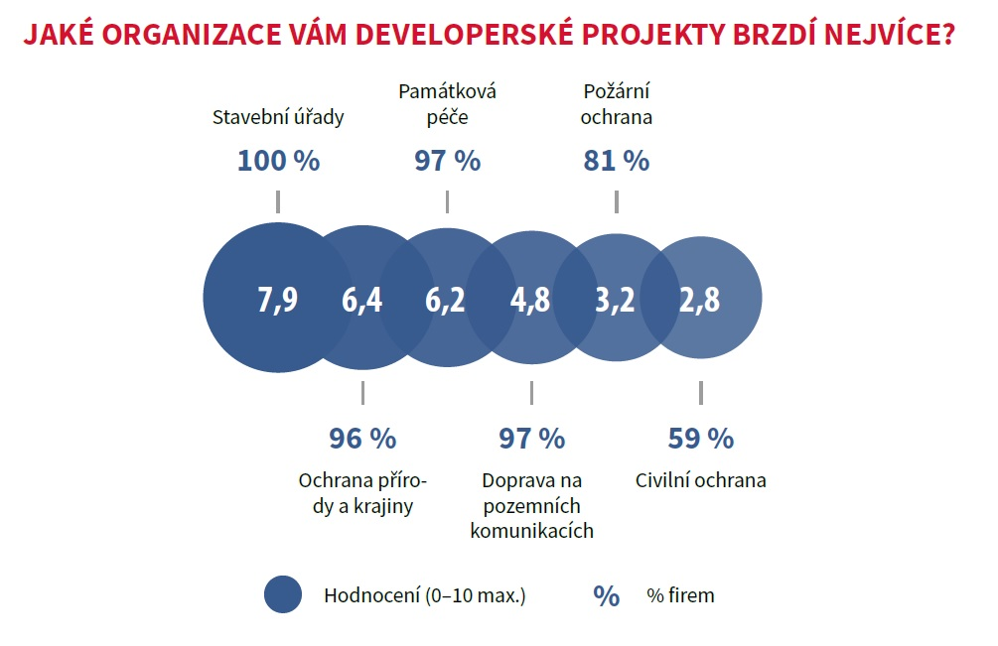

Negativní vliv na trh s rezidenčními nemovitostmi bude mít podle tří pětin ředitelů (60 procent) také zpřísnění podmínek hypotečních úvěrů. Stejný poměr (60 procent) developerských firem naopak předpokládá, že úvěrové restrikce ČNB jejich byznys nijak neovlivní, negativní dopad z těchto restrikcí pak predikuje třetina (36 procent) ředitelů developerských společností. „Vezmeme-li v úvahu vývoj posledních let, tedy souběh rychlého růstu poptávky po bydlení, velmi limitované možnosti nabídky a z toho vyplývající růst cen, nabízí se otázka, jak dlouho ještě může takový vývoj trvat. Osobně se domnívám, že již moc dlouho ne. Souběh restriktivních opatření při poskytování úvěrů, dále očekávaný růst úrokových sazeb a určitá nasycenost na trhu mohou způsobit zpomalení růstu a možná i stagnaci celého trhu v roce 2018,“ tvrdí Jan Horváth, CEO Real Estate, CTR group.

Postoj bank k financování developerských projektů zůstává v porovnání s minulými roky na stále stejné úrovni (dle 60 procent ředitelů). Zlepšení situace oproti minulosti pociťuje čtvrtina (25 procent) developerských společností. Na případný pokles trhu v budoucnu se vytvářením speciálních plánů a strategií aktivně připravuje 85 procent developerských společností.

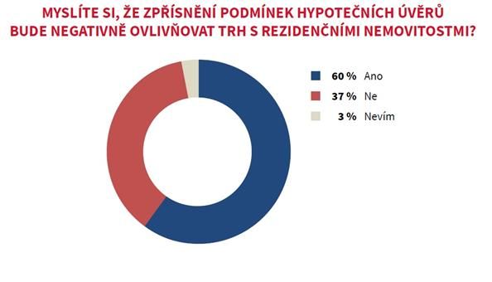

Od doby ohlášení prodeje bytů k jejich závazné rezervaci uběhne v průměru 36 dnů. V meziročním srovnání se jedná o kratší dobu u bezmála poloviny (46 procent) společností, stejná část společností uvedenou dobu hodnotí jako stejnou. Téměř čtvrtina (22 procent) bytů je přitom přednostně rezervována ještě před ohlášením prodeje. „Poptávka po nových bytech je různá, zejména podle toho, o jaký projekt se jedná. V případě první etapy projektu SMART jsme 70 procent všech bytů vyprodali za necelých šest měsíců od zahájení prodeje. Doba od prvního kontaktu se zájemcem o bydlení po podpis rezervační smlouvy bývá v našem případě okolo 50 až 60 dní,“ popisuje aktuální stav Marcel Soural, předseda představenstva společnosti Trigema a.s. „V loňském roce i v letošním roce je situace stejná, letos možná rychlejší. Od doby zveřejnění prodeje jsou první jednotky rezervovány řádově během několika dnů. Celý projekt pak bývá vyprodán před dokončením hrubé stavby, výjimečně je doprodej posledních jednotek před dokončením celé stavby. Taková situace je však v Brně u našich projektů už po mnoho let stále stejná,“ říká Jiří Maršálek, jednatel, Properity s.r.o. „Doba přímo závisí na skutečnosti, v jakém stádiu výstavby se objekt nachází. V počáteční etapě výstavby si nemovitost pořizují především kupující s investičními cíli a dotazovaná doba činí zhruba dva měsíce. Největší nárůst prodeje nastává po dokončení hrubé stavby nemovitosti, a to v době, kdy je ještě možné provést výběr vnitřních úprav i vybavení, a rovněž je znám přesný termín samotného dokončení stavby. V této etapě výstavby činí doba většinou jeden měsíc. V porovnání s předešlými roky se doba téměř nezměnila,“ tvrdí Pavel Malyshev, director, PRECO GROUP s.r.o. „Rezervaci lze udělat ihned poté, co byty v příslušném rezidenčním projektu dáme do prodeje. S ohledem na velkou poptávku a omezenou nabídku nových bytů registrujeme vážné zájemce již ve fázi předprodeje, tj. zpravidla v období, kdy ještě nebyla zahájena vlastní stavba. Oproti minulému roku vnímáme vzrůstající podíl právě prodejů ve fázi předprodeje,“ dodává Martin Svoboda, výkonný ředitel, JRD s.r.o.

Studie developerských společností Q3/2017 bude publikována již brzy na
www.ceec.eu

Kontakt pro média:
Ing. Jiří Vacek, Ph.D., MIM
Ředitel společnosti
CEEC Research s.r.o.
E-mail: vacek@ceec.eu
Tel.: +420 774 325 111

Společnost CEEC Research je přední analytickou a výzkumnou společností zaměřující se na vývoj vybraných sektorů ekonomiky v zemích střední a východní Evropy. Naše studie jsou využívány v současné době více než 17 000 společnostmi. CEEC Research vznikl v roce 2005 jako analytická organizace specializující se na zpracovávání výzkumů a analýz stavebního sektoru, následně se analytické pokrytí rozšířilo i na další vybrané sektory ekonomiky, včetně strojírenství.

CEEC Research navíc k pravidelným a bezplatným analýzám také organizuje vysoce specializované odborné konference, kterých se účastní generální ředitelé nejvýznamnějších společností, prezidenti klíčových svazů, cechů a komor a rovněž i ministři a nejvyšší představitelé státu z vybraných zemí.

Společnost KPMG Česká republika zahájila svou činnost v roce 1990, kdy byla v Praze otevřena první kancelář. V současné době má 770 zaměstnanců a kanceláře v Praze, Brně, Českých Budějovicích a Ostravě. KPMG Česká republika poskytuje služby v oblasti auditu, daní, poradenství a práva. Z 630 odborných pracovníků je 28 partnerů, 28 statutárních auditorů, 111 certifikovaných účetních a 71 daňových poradců. V KPMG Česká republika působí celkem 22 kvalifikovaných zahraničních odborníků.

KPMG je celosvětová síť poradenských společností poskytujících služby v oblasti auditu, daní a poradenství. V jejích členských společnostech pracuje více než 155 000 pracovníků v 155 zemích. Nezávislé členské společnosti sítě KPMG jsou přidružené ke KPMG International Cooperative („KPMG International“), švýcarské organizační jednotce. Každá členská společnost celosvětové sítě KPMG je právně samostatná a oddělená jednotka, a takto se i označuje.

